**Лабораторная работа VIII.**

**Изучение протоколов динамической маршрутизации RIPv2 и OSPF в сетевом симуляторе**

Преподаватель:

Рогозин Н.О., кафедра ИУ-7

Студентка ИУ7-75б

Оберган Татьяна

Вариант 14

**Задачи**

1. Назначить адреса подсетей:
   1. Подсеть 1: 192.168.x.0 /24 = 192.168.14.0 /24
   2. Подсеть 2: 192.168.x+1.0 /24 = 192.168.15.0 /24
   3. Подсеть 3: 192.168.x+2.0 /24 = 192.168.16.0 /24
   4. Подсеть 4: 192.168.x+3.0 /24 = 192.168.17.0 /24
   5. Подсеть 5 (В задаче III): 192.168.x+10.0 /24 = 192.168.24.0 /24
2. Настроить динамическую маршрутизацию в прилагаемом .pkt файле на стенде I через протокол RIPv2 так, чтобы пинг любым хостом или маршрутизатором любого другого хоста или маршрутизатора был успешным.

Представить отдельным .pkt файлом.

1. Настроить динамическую маршрутизацию в сети в прилагаемом .pkt файле на стенде II через протокол OSPF так, чтобы пинг любым хостом или маршрутизатором любого другого хоста или маршрутизатора был успешным. Разделить при этом сеть на области OSPF в соответствии со схемой. Выполнить указания в лабораторной работе.

Представить отдельным .pkt файлом.

1. **Адреса подсетей**

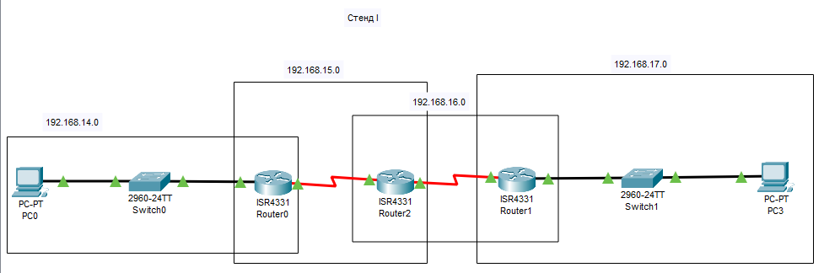

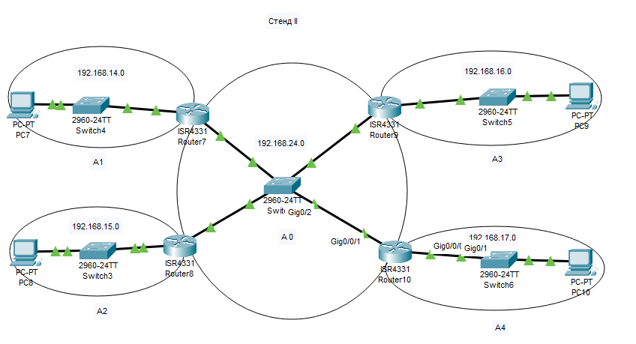

была настроена IP конфигурация. Например, для router0:





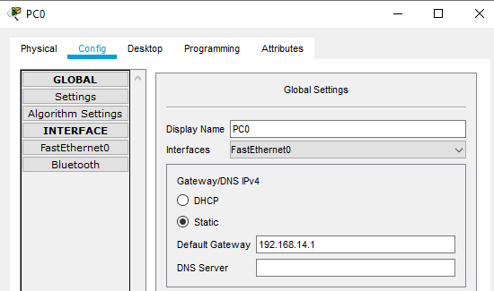

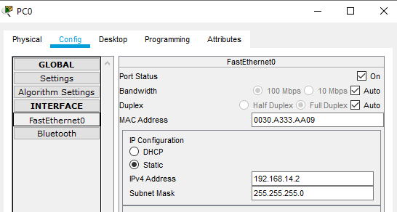

1. **Подключение RIPv2**

Для каждого из маршрутизаторов аналогично:

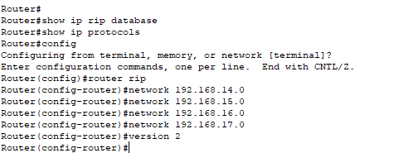

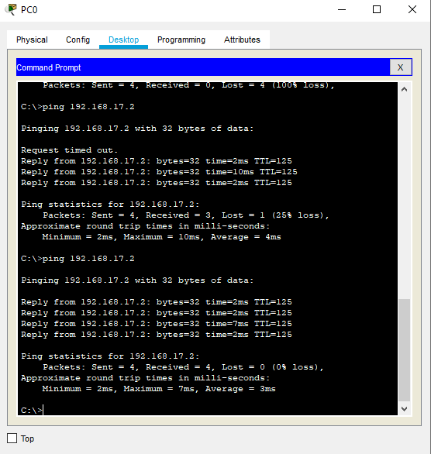

1. **Подключение OSPF**

